**Undervisningsopplegget U-say**

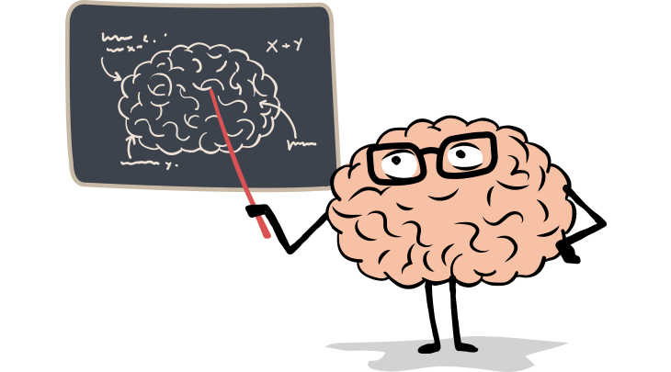

# **Uke 1: Første omgang av U-say**

# **Uke 2: Første klasseromsdiskusjon**

# **Uke 4 – 6: Andre omgang av U-say**

# **Uke 5 – 7: Andre klasseromsdiskusjon**

# **Første omgang av U-say**

**OVERSIKT:**

Time: 1

Når: Uke 1 av undervisningsopplegget

Læringsmål: 1) At elevene forstår hva som skjer i hjernen når vi lærer

2) At elevene forstår at hjernen er i sterk utvikling i ungdomsårene

3) At elevene forstår at man kan trene opp hjernen gjennom å arbeide med krevende oppgaver

Varighet: 45 minutter

Materiell: Elevene må ha tilgang til PC/nettbrett med hodetelefoner

Elevene må ha tilgang til noe å skrive med og på

Elevene må ha tilgang til internett

Organisering: Elevene sitter hver for seg

Forarbeid: Se gjennom nettressurser om lærende tankesett

Etterarbeid: Les gjennom elevenes svar på oppgavene som er gitt i det nettbaserte læringsprogrammet

**INNHOLD I TIMEN:**

**Innledning til lærende tankesett** (tidsbruk ca. 3 minutter)

Elevene skal nå gå gjennom første omgang av dataprogrammet U-say. Underveis i programmet vil de bli bedt om å svare på flere refleksjonsoppgaver, og svarene på disse vil bli samlet inn på slutten av timen. Derfor må de ha klart noe å skrive på. Opplys om at du vil gå gjennom svarene i ettertid, og at du forventer at de bruker hele timen, og at de svarer skikkelig på oppgavene. Merk at knappen for å komme videre i programmet ikke blir synlig før oppleseren er ferdig med å lese. Dersom elevene bruker iPad, iPhone eller Mac, må de alltid klikke på lydikonet øverst til høyre på skjermen for å spille av lyden. Ha klar en stille oppgave som elevene kan gå over til når de er ferdige med programmet (gjerne på PC/nettbrett for å unngå forstyrrelser).

**Sett elevene i gang med gjennomføringen av U-say** (tidsbruk ca. 40 minutter)

Elevene logger seg på med brukernavn og passord for Feide på nettsiden og klikker på «Første omgang».

**Slutten av timen** (tidsbruk ca. 2 minutter)

Samle inn svarene på refleksjonsoppgavene.

**ETTERARBEID FOR LÆRER:**

Les gjennom svarene på refleksjonsoppgavene, og lag 3–4 diskusjonsspørsmål (basert på elevenes svar og spørsmålene under intervensjonen). Disse skal danne grunnlaget for diskusjon i klassen neste uke (uke 2).

# **Første klasseromsdiskusjon**

**OVERSIKT:**

Time: 2

Når: Uke 2 av undervisningsopplegget

Læringsmål: 1) At elevene blir vant med å reflektere rundt et lærende tankesett

2) At elevene får innspill fra andre elever og lærer seg andre måter å tenke på

3) At elevene blir vant med å snakke om et lærende tankesett

Varighet: 30 minutter

Materiell: Elevene må ha tilgang til noe å skrive med og på

Organisering: Elevene sitter i grupper på 3–4 personer

Forarbeid: Les gjennom elevenes svar på refleksjonsoppgavene, og lag 3–4

diskusjonsspørsmål

Etterarbeid: Ikke noe

**INNHOLD I TIMEN:**

**Innledning til klasseromsdiskusjon** (tidsbruk ca. 5 minutter)

Presenter diskusjonsspørsmålene (3-4 stk.) for klassen, og sett i gang diskusjon i grupper på 3–4 personer. Gi beskjed om at elevene må notere noen stikkord til fellesdiskusjonen i ettertid, og at du forventer at alle gruppene bidrar.

**Diskusjon i grupper** (tidsbruk ca. 10 minutter)

Elevene diskuterer spørsmålene i gruppene og skriver ned noen stikkord. Læreren går rundt og lytter, bidrar og hjelper.

**Diskusjon i klasserommet** (tidsbruk ca. 10 minutter)

Gå gjennom spørsmålene i fellesskap i klasserommet, og pass på at alle gruppene kommer med innspill.

**Avslutning** (tidsbruk ca. 5 minutter)

Oppsummer og avslutt klasseromsdiskusjonen.

**ETTERARBEID FOR LÆRER:**

Ikke noe etterarbeid.

# **Andre omgang av U-say**

**OVERSIKT:**

Time: 3

Når: Uke 4–6 av undervisningsopplegget

Læringsmål: 1) At elevene forstår hva som skjer i hjernen når vi lærer

2) At elevene forstår at hjernen er i sterk utvikling i ungdomsårene

3) At elevene forstår at man kan trene opp hjernen gjennom å arbeide med krevende oppgaver

Varighet: 45 minutter

Materiell: Elevene må ha tilgang til PC/nettbrett med hodetelefoner

Elevene må ha tilgang til noe å skrive med og på

Elevene må ha tilgang til internett

Organisering: Elevene sitter hver for seg

Forarbeid: Se gjennom nettressurser om lærende tankesett

Etterarbeid: Les gjennom elevenes svar på oppgavene som er gitt i det nettbaserte læringsprogrammet

**INNHOLD I TIMEN:**

**Innledning til lærende tankesett** (tidsbruk ca. 3 minutter)

Elevene skal nå gå gjennom andre omgang av dataprogrammet U-say. Underveis i programmet vil de bli bedt om å svare på flere refleksjonsoppgaver, og svarene på disse vil bli samlet inn på slutten av timen. Derfor må de ha klart noe å skrive på. Opplys om at du vil gå gjennom svarene i ettertid, og at du forventer at de bruker hele timen, og at de svarer skikkelig på oppgavene. Merk at knappen for å komme videre i programmet ikke blir synlig før oppleseren er ferdig med å lese. Dersom elevene bruker iPad, iPhone eller Mac, må de alltid klikke på lydikonet øverst til høyre på skjermen for å spille av lyden. Ha klar en stille oppgave som elevene kan gå over til når de er ferdige med programmet (gjerne på PC/nettbrett for å unngå forstyrrelser).

**Sett elevene i gang med gjennomføringen av U-say** (tidsbruk ca. 40 minutter)

Elevene logger inn med brukernavn og passord for Feide på nettsiden og klikker på «Andre omgang».

**Slutten av timen** (tidsbruk ca. 2 minutter)

Samle inn svarene på refleksjonsoppgavene.

**ETTERARBEID FOR LÆRER:**

Les gjennom svarene på refleksjonsoppgavene, og lag 3–4 diskusjonsspørsmål (basert på elevenes svar og spørsmålene under intervensjonen). Disse skal danne grunnlaget for diskusjon i klassen i neste uke (uke 5–7).

# **Andre klasseromsdiskusjon**

**OVERSIKT:**

Time: 4

Når: Uke 5–7 av undervisningsopplegget

Læringsmål: 1) At elevene blir vant med å reflektere rundt et lærende tankesett

2) At elevene får innspill fra andre elever og lærer seg andre måter å tenke på

3) At elevene blir vant med å snakke om et lærende tankesett

Varighet: 30 minutter

Materiell: Elevene må ha tilgang til noe å skrive med og på

Organisering: Elevene sitter i grupper på 3–4 personer

Forarbeid: Les gjennom elevenes svar på refleksjonsoppgavene, og lag 3–4

diskusjonsspørsmål

Etterarbeid: Ikke noe

**INNHOLD I TIMEN:**

**Innledning til klasseromsdiskusjon** (tidsbruk ca. 5 minutter)

Presenter diskusjonsspørsmålene (3–4 stk.) for klassen, og sett i gang diskusjon i grupper på 3–4 personer. Gi beskjed om at elevene må notere noen stikkord til fellesdiskusjonen i ettertid, og at du forventer at alle gruppene bidrar.

**Diskusjon i grupper** (tidsbruk ca. 10 minutter)

Elevene diskuterer spørsmålene i gruppene og skriver ned noen stikkord. Læreren går rundt og lytter, bidrar og hjelper.

**Diskusjon i klasserommet** (tidsbruk ca. 10 minutter)

Gå gjennom spørsmålene i fellesskap i klasserommet, og pass på at alle gruppene kommer med innspill.

**Avslutning** (tidsbruk ca. 5 minutter)

Oppsummer og avslutt klasseromsdiskusjonen.

**ETTERARBEID FOR LÆRER:**

Ikke noe etterarbeid.